

*Prolećni semestar, 2022/23*

*PREDMET:*

***SE325 - Upravljanje projektima razvoja softvera***

**Razvoj aplikacije „AskDoc“**

Domaći zadatak broj 4

Viktor Cvetanovic 4421

Sadržaj

Uvod 3

1. Apstrakt aplikacije 4

Gantov dijagram raspored poslova (Grantt chart schedule) 5

Teoretska postavka 5

Primena gantovog dijagrama rasporeda poslova (Grantt chart schedule) 5

Zaključak 7

Literatura 8

# Uvod

U ovom dokumentu biće predstavljene tehnike i načini upravljanja projektima razvoja demonstrirane na aplikaciji AskDoc. U pitanju je sistem koji će olakšati komunikaciju sa zdravstvenim radnicima i širenje tačnih informacija i preporuka vezanih za trenutnu pandemiju i zdravlje generalno. Tehnika upravljanja projektima koju ovaj dokument analizira jeste **Gantov dijagram rasporeda poslova (Gantt Chart Schedule).**

Pomenuta tehnika koristi se u praksi razvoja softverskih rešenja i proizvoda. Čitalac će na kraju ovog dokumenta imati realan uvid u tehnike i veštine neophodne za primenu Gantovog dijagrama rasporeda poslova.

# Apstrakt aplikacije

# Problem koji ovaj sistem pokušava da reši je kruženje često netačnih informacija vezanih za zdravlje koje nastaju usled jednostavnog nedostatka komunikacije sa lekarima. Taj problem je inače zastupljen u društvu ali sada ga je pogotovo važno rešiti ili makar pomoći pri rešavanju. Postojećih rešenja već ima u vidu informacionih web sajtova i foruma koji su sumnjive validnosti. Sistem koji se razvija bi pružio interaktivnu komunikaciju sa lekarima u vidu online predavanja preko video strima(stream) sa četom(chat) na nedeljnom nivou. Sav online emitovan video materijal biće skladišten tako da korisnici imaju mogućnost da u bilo kom trenutku odgledaju propuštena predavanja ponovo. Ovakav vid komunikacije, obzirom na to da se radi o živoj komunikaciji sa stručnim lekarom, pružio to da se korisnici bezbednije osećaju povodom informacije koje dobijaju vezano za svoje probleme.

# Gantov dijagram raspored poslova (Grantt chart schedule)

## Teoretska postavka

Ova tehnika se striktno fokusira na menadžment vremena kao važnog ograničavajućeg faktora i resursa. Osim predstavljanja podele poslova, važno je estimacijom odrediti dužinu trajanja faza projekata, u okviru kojih će se odvijati razvoj zactanih tokova razvoja funkcionalnosti jednog softverskog proizvoda.

Gantov dijagram, odnosno Gantogram, predstavlja grafički prikaz rokova sa analizom i podelama zaduženja u okviru jednog tima. Ovo znači da Gantov dijagram mora biti u koheziji sa svim ostalim tehnikama planiranja – listom zahteva, listom rokova, podelom zadataka itd. Ova tehnika nam pomaže da sve resurse rasporedimo optimalno u odnosu na konkretne vremenske rokove koji su nam omogućeni. Na taj način se sama estimacija potrebnog vremena precizira, te menadžerima ostaje dodatnog prostora i za vreme baferovanja, odnosno „kupovina dodatnog vremena“ koje se čuva za krajnje kvalitetnije testiranje proizvoda.

## Primena gantovog dijagrama rasporeda poslova (Grantt chart schedule)

Za izradu Gantovog dijagrama za razvoj ovog projekta, korišćen je “Gantt Project”.

Pre početka izrade Gantovog dijagrama moraju da se definišu liste poslova I rokova koja su definisana u predhodnim tehnikama. Zadaci se poklapaju za zadacima koje smo definisali, a za vreme je uzeta kolona za najverovatnije vreme.

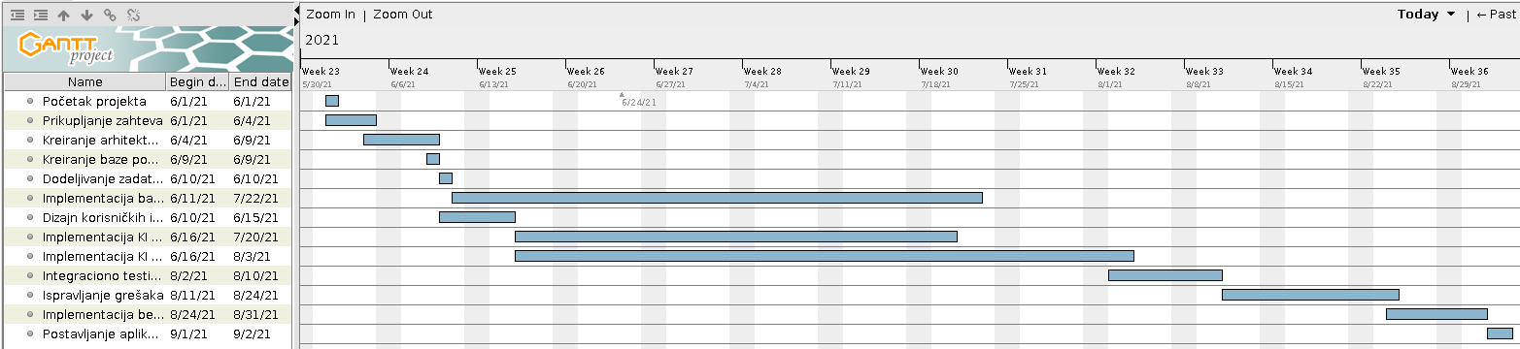

# Zaključak

Gantov dijagram predstavlja jednu od ključnih tehnika plana vođenja projekta. Nakon ubacivanja definisanih zadataka, kao i dodeljivanja tih zadataka osobama u timu kroz definisanje vremenskog perioda izrade tih zadataka, u uvid dobijamo tačan pogled o tome koji su zadaci međusobno zavisni, koji su članovi tima opterećeni ili rasterećeni u kom periodu, kao I da li postoji neki slobdni prozor gde neko od članova time predugo čeka za izvršenje svog zadatka. Time možemo shvatiti da li smo negde pogrešili u dodeli i definisanju zadataka, kao i da li imamo nepotrebno preopterećenje ili rasterećenje članova tima.

# Literatura

1. R. Stojić, "SE325 Timski razvoj softvera". Beograd: Univerzitet Metropolitan, 2019.